
uCare
租户层级&标签管理
使用手册

免责声明
本使用手册依据公司内部测试环境，配合当前测试通过内容进行编写及更新，测试人员在编写该使用手册时，已尽最大努力确保内容的完善及准确性，但不对使用手册中的遗漏、或不准确而导致的损失或损害承担责任。【以最新使用手册为准】

版权声明
版权所有 © 2022年上海长江唯诚科技股份有限公司保留所有权。
上海长江唯诚科技股份有限公司版权所有， 并保留对本使用手册及本声明的最终解释权和修改权。本使用手册的版权归上海长江唯诚科技股份有限公司所有。未得到上海长江唯诚科技股份有限公司的书面许可，任何人不得以任何方式或形式对本使用手册内的任何内容进行复制、摘录、备份、修改、传播、翻译成其他语言、或将其全部或部分用于商业用途。

文件修改记录
序 | 修改人 | 修改内容 | 修改日期 | 版本号
 | 贾力铭 | 编写手册 | 2022-12-05 | V1.0

目录
1. 阅读对象 4
2. 使用准备 4
2.1. 操作系统要求 4
2.2. 浏览器要求 4
2.3. 系统访问信息 4
3. 业务流程图 5
4. 角色权限 6
5. 租户层级管理 6
5.1. 新增/维护教育集团 6
5.2. 维护行政区 7
6. 标签管理 7
6.1标签关联 7
6.2标签维护 8

阅读对象
- 研发&测试相关人员
- 实施服务部相关人员

使用准备

操作系统要求
系统版本：Win7及以上；macOS10.0.4及以上

浏览器要求
建议使用浏览器：Chrome
兼容的浏览器：Microsoft Edge、Safari、360极速浏览器（等国内浏览器的极速模式）
版本要求：建议使用浏览器的最新版

系统访问信息
测试环境地址：http://192.168.10.196/cjvision4

业务流程图
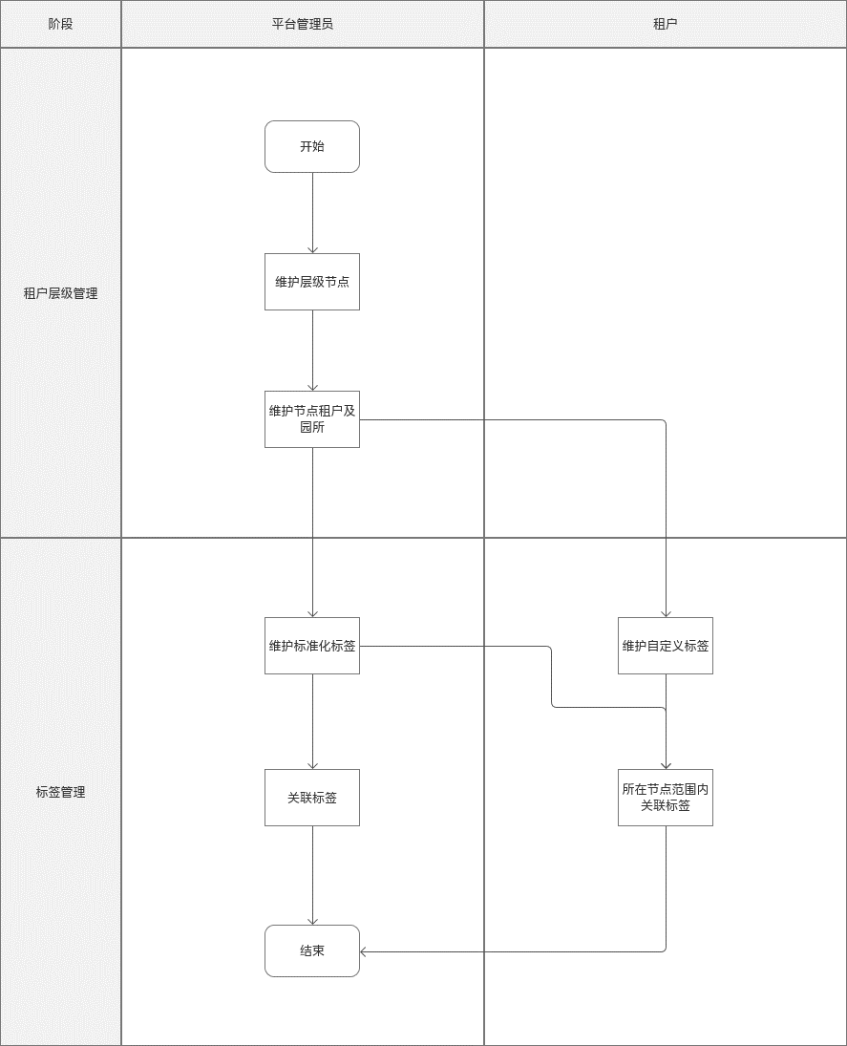

角色权限
角色 | 菜单或应用 | 操作权限说明
平台管理员 | 租户层级管理 | 新增教育集团/维护行政区
平台管理员 | 标签管理 | 新增/维护（规范化标签）
平台管理员/租户 | 标签管理 | 添加/删除标签
租户 | 标签管理 | 新增/删除自定义标签

租户层级管理
- 默认层级展开至第二级
- 负责租户，显示该节点的负责租户，若无则为空，若有多个显示不下则显示省略号，鼠标悬停气泡显示。
3、可模糊搜索租户名称

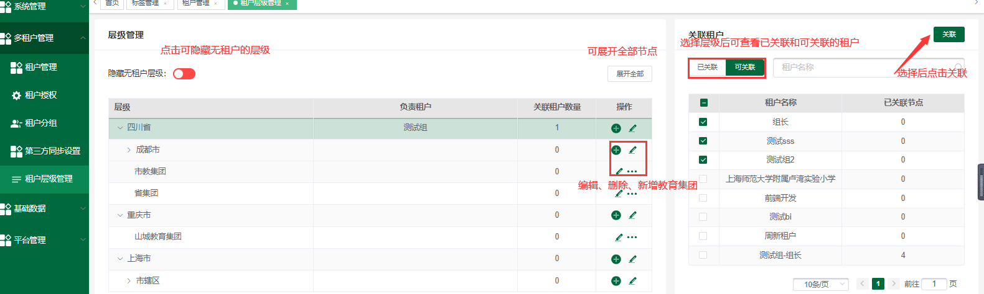

新增/维护教育集团
- 点击列表中添加图标，上级默认为图标对应的层级
- 上级只可以选择行政区
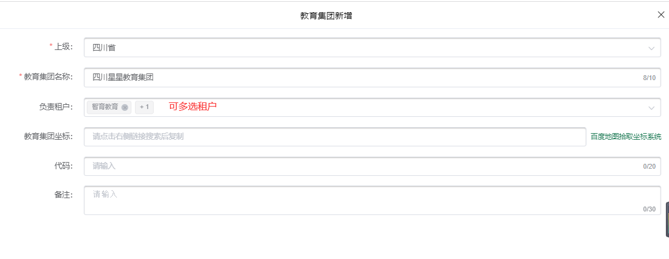

维护行政区
- 行政区不可编辑
- 复制租户可多选
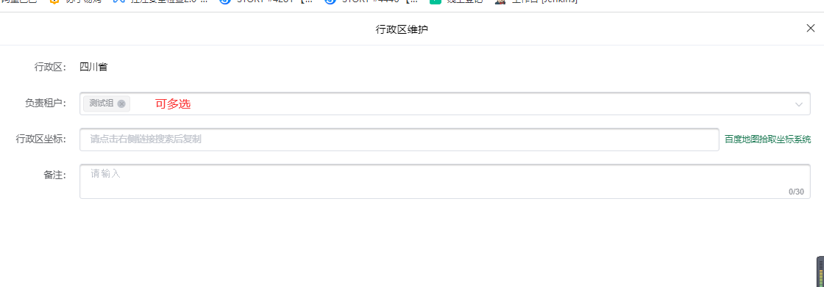

标签管理

6.1标签关联
- 平台管理员显示所有层级和层级关联的所有园所 关联标签时只可使用自己的规范化标签
- 租户授权角色可使用规范化标签，自定义标签 自己关联的自定义标签仅自己和自己授权成员可见
- 租户关联的规范化标签仅自己和平台管理员可见
- 可对层级、园所名称模糊搜索
- 平台管理员显示所有层级和园所、负责租户显示负责层级下的节点和各节点的关联园所、学钮、仅显示自己的园所

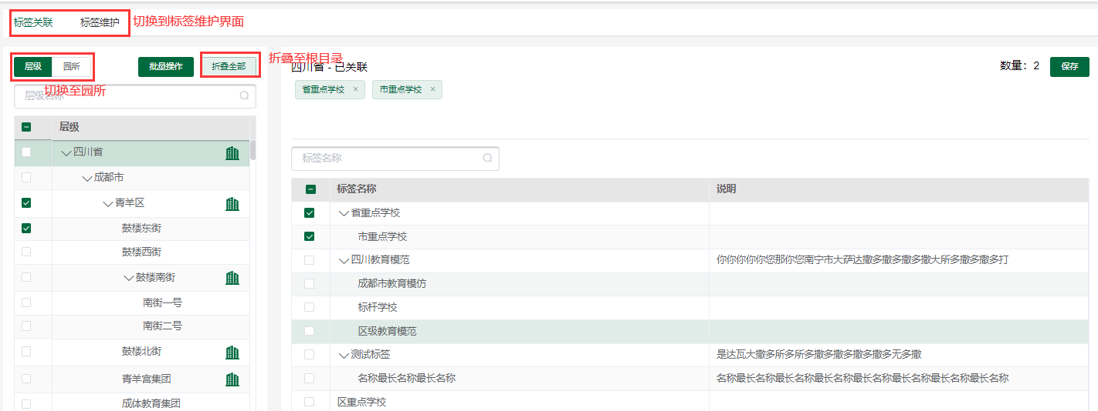

6.2标签维护
- 平台管理员只能维护规范化标签
- 租户只能查看规范化标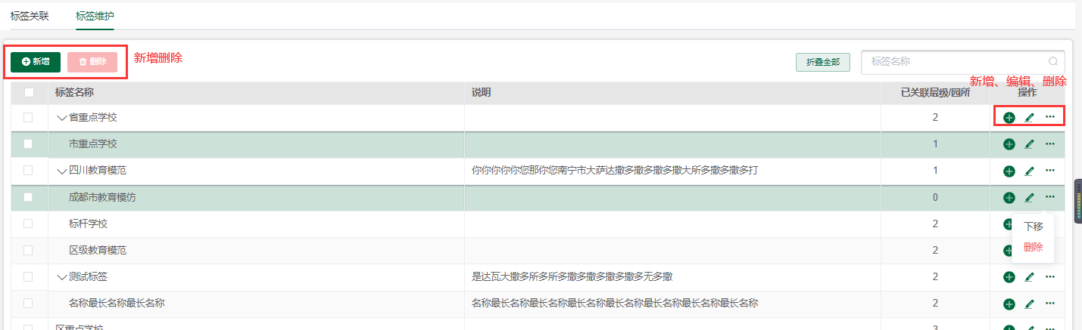签和取消自己有管理的规范化标签
- 租户可新增自定义标签

6.2.1新增
1、所有标签不可重复
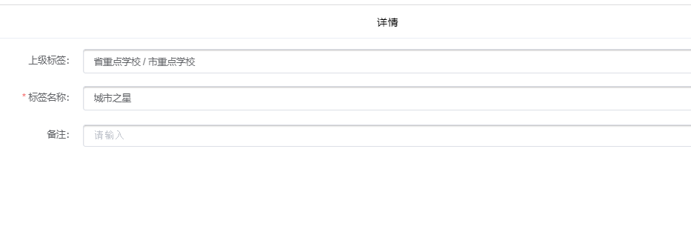6.2.2删除
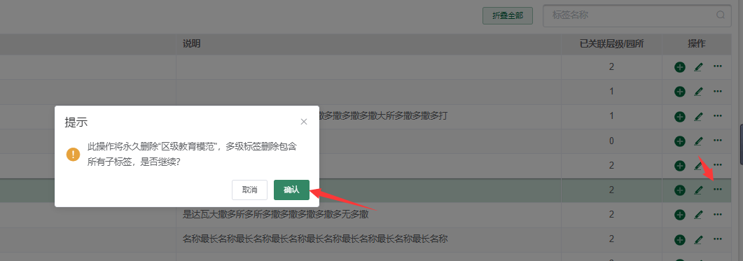

层级维护（平台管理字典表）
1、在平台管理-字典表维护
